**文件编号：LTE-HeNB_(subsystem)_(module)_DYCS_V1.0**

**TD-LTE HeNB协议栈软件系统**

**MAC下行调度算法**

**调研报告**

拟制：杜红艳

时间：2013.3.6

**中国科学院计算技术研究所**

**无线通信技术研究中心**

**软件组**

**LTE协议栈研发项目组**

修改记录

|  |  |  |  |  |  |
| --- | --- | --- | --- | --- | --- |
| 文件编号 | 版本号 | 拟制人/  修改人 | 拟制/修改日期 | 更改理由 | 主要更改内容  （写要点即可） |
|  | 0.5 |  | 2013-3-6 | 建立 |  |
|  | 0.6 |  |  |  |  |
| 注1：每次更改归档文件（指归档到组内及研究室的文件）时，需填写此表。  注2：文件第一次归档时，“更改理由”、“主要更改内容”栏写“无”。 | | | | | |

修改列表：

后续版本对之前版本所做修改逐条说明清楚。



本文档的程序或内容受版权法的保护，未经中科院计算所的书面许可，不得擅自泄漏、拷贝或复制本文档资料的全部或部分。

**目录**

**理解报告按照自己撰写的内容生成文档目录**

**XX模块理解报告**

# 引言

## 编写目的

本文档将作为MAC调度算法的代码编写的依据，详细说明了本模块功能、结构、函数定义，以及与其它模块的接口。本说明书的读者为LTE HeNB端MAC调度模块设计、编码人员、测试人员、项目组负责人员、实验室主任及相关项目管理人员。

编写本说明书的目的在于

* 为开发人员提供依据。
* 为修改和维护本系统提供条件。
* 项目负责人将根据本文档计划和控制系统设计、开发的全过程。

## 定义

1. DCI Downlink Control Information
2. MAC Medium Access Control
3. VRB Virtual resource blocks
4. PRB Physical resource blocks

## 参考资料

1. http://www.sharetechnote.com/；
2. 3GPP TS 36.321, "Medium Access Control (MAC) protocol specification", Rel. 8, V 8.9.0
3. 3GPP TS 36.300, "Overall description", Rel. 8, V 8.b.0
4. 3GPP TS 36.211, "Physical Channels and Modulation", Rel. 9, V 9.1.0
5. 3GPP TS 36.213, "Physical layer procedures", Rel. 9, V 9.3.0

# LTE中的资源分配

LTE中PDCCH上下行信息DCI(Downlink Control Information)中的资源分配域由**资源分配头域**以及**实际资源块分配信息**两部分组成。不同资源分配方式与DCI格式的关系如表1所示。

表1 不同资源分配类型与DCI关系

|  |  |
| --- | --- |
| 资源分配类型 | 适用的DCI类型 |
| 类型0 | 1，2，2A，2B |
| 类型1 | 1，2，2A，2B |
| 类型2 | 1A，1B，1C，1D |

LTE中决定采用哪种资源分配类型，是由多个相关参数共同决定的。下表给出了在CRNTI用户资源分配时，几个参数与资源分配的对应关系。(3GPP 36.213 7.1节 )

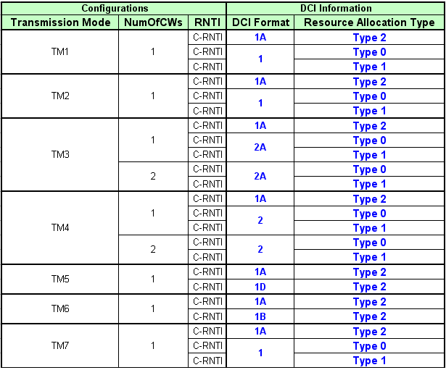

资源分配类型0和1采用相同的格式，由1位资源分配头表示。0表示资源分配类型0，1表示资源分配类型1。

下行资源分配VRB与PRB

VRB(Virtual resource blocks)

PRB(Physical resource blocks)

参考3GPP 36.211, 6.2.3节

1. Localized VRB类型(RAType 0/1, RAType2 Localized VRB)

LTE中资源分配类型0，资源分配类型1，资源分配类型2选择Localized VRB资源分配。

若采用集中式资源分配，localized VRB的范围为0 到, 其中。即可用带宽为系统总带宽。

1. Distributed VRB类型(RAType2 Localized VRB)

在LTE中只有资源分配类型2可选择Distributed VRB。

若采用分布式的资源分配方法，distributed VRB与物理PRB并不完全对应，具体的映射方法见3GPP 36.211协议6.2.3节。

distributed VRB的范围是 0 to。

如果，；

如果****，

3GPP 36.211 Table 6.2.3.2-1: RB gap values.

|  |  |  |
| --- | --- | --- |
| System BW () | **Gap (****)** | |
| **1st Gap (****)** | **2nd Gap (****)** |
| 6-10 |  | N/A |
| 11 | 4 | N/A |
| 12-19 | 8 | N/A |
| 20-26 | 12 | N/A |
| 27-44 | 18 | N/A |
| 45-49 | 27 | N/A |
| 50-63 | 27 | 9 |
| 64-79 | 32 | 16 |
| 80-110 | 48 | 16 |

说明：系统带宽与的关系见3GPP 36.211 Table 6.2.3.2-1。

若，只定义一个值；

若，定义了 和 。，还是由下行调度资源分配决定。

若， 其中；若，。

**VRB到PRB的映射方法为：**

连续的个VRB组成一个VRB number interleaving unit。Interleaving of VRB numbers of each interleaving unit is performed with 4 columns and  rows。，为RBG size，见36.213 Table 7.1.6.1-1。VRB 号按行写入行的矩形矩阵，按列读出的序列号就是VRB到PRB映射的相关值 (VRB numbers are written row by row in the rectangular matrix, and read out column by column.) 。个nulls插入2nd 和4th列的最后行中，其中。读取时Nulls被忽略。

包含交织的VRB号到PRB号的映射推导如下：

为原始的VRB值，为第个时隙VRB号对应的PRB号。

* 对于偶数时隙：

,

其中 ,

且 ,

其中  ，从下行调度分配信息中得到。

* 对于奇数时隙 ;



则,对所有的;

.

下面是系统带宽为10MHZ( 50个PRB)时VRB到PRB的映射情况。

|  |  |  |  |
| --- | --- | --- | --- |
| 配置/分配参数 | 值 | 说明 |  |
|  | 50 | 下行带宽，总PRB数 | 系统配置 |
|  | 4 | 与下行带宽有关，查表，3GPP 36.213 Table 7.1.6.3-1 | 系统配置 |
|  |  | 枚举类型，选择还是 | 资源分配时配置 |
|  | 46 | 如果， | 资源分配时计算 |

由于资源配置，， 因此：

==2*min(27,50-27)=46；

==4*3=12

VRB number interleaving unit为12行4列的单元。

2(=4*12-46=2)个nulls插入第2和第4列的最后1()行中。

连续的(46)个VRB组成一个VRB number interleaving unit。

通过计算公式得到VRB号到PRB号的映射值如下：



| VRB | ~PRB(s0) | PRB  (s0) | PRB  (s1) | VRB | ~PRB(s0) | PRB  (s0) | PRB  (s1) | VRB | ~PRB(s0) | PRB  (s0) | PRB  (s1) | VRB | ~PRB  (s0) | PRB  (s0) | PRB  (s1) |
| --- | --- | --- | --- | --- | --- | --- | --- | --- | --- | --- | --- | --- | --- | --- | --- |
| 0 | 0 | 0 | 27 | 1 | 12 | 12 | 39 | 2 | 23 | 27 | 0 | 3 | 35 | 39 | 12 |
| 4 | 1 | 1 | 28 | 5 | 13 | 13 | 40 | 6 | 24 | 28 | 1 | 7 | 36 | 40 | 13 |
| 8 | 2 | 2 | 29 | 9 | 14 | 14 | 41 | 10 | 25 | 29 | 2 | 11 | 37 | 41 | 14 |
| 12 | 3 | 3 | 30 | 13 | 15 | 15 | 42 | 14 | 26 | 30 | 3 | 15 | 38 | 42 | 15 |
| 16 | 4 | 4 | 31 | 17 | 16 | 16 | 43 | 18 | 27 | 31 | 4 | 19 | 39 | 43 | 16 |
| 20 | 5 | 5 | 32 | 21 | 17 | 17 | 44 | 22 | 28 | 32 | 5 | 23 | 40 | 44 | 17 |
| 24 | 6 | 6 | 33 | 25 | 18 | 18 | 45 | 26 | 29 | 33 | 6 | 27 | 41 | 45 | 18 |
| 28 | 7 | 7 | 34 | 29 | 19 | 19 | 46 | 30 | 30 | 34 | 7 | 31 | 42 | 46 | 19 |
| 32 | 8 | 8 | 35 | 33 | 20 | 20 | 47 | 34 | 31 | 35 | 8 | 35 | 43 | 47 | 20 |
| 36 | 9 | 9 | 32 | 37 | 21 | 21 | 48 | 38 | 32 | 36 | 9 | 39 | 44 | 48 | 21 |
| 40 | 10 | 10 | 37 | 41 | 22 | 22 | 49 | 42 | 33 | 37 | 10 | 43 | 45 | 49 | 22 |
| 44 | 11 | 11 | 38 | null |  |  |  | 45 | 34 | 38 | 11 | null |  |  |  |

|  | Slot0(为偶数) | | | Slot1(为奇数) | |
| --- | --- | --- | --- | --- | --- |
|  | ~vrb | ~prb | prb | ~prb | prb |
|  |  |  |  |  |  |
| 0 | 0 | 0 | 0 | 23 | 27 |
| 1 | 1 | 12 | 12 | 35 | 39 |
| 2 | 2 | 23 | 27 | 0 | 0 |
| 3 | 3 | 35 | 39 | 12 | 12 |
| 4 | 4 | 1 | 1 | 24 | 28 |
| 5 | 5 | 13 | 13 | 36 | 40 |
| 6 | 6 | 24 | 28 | 1 | 1 |
| 7 | 7 | 36 | 40 | 13 | 13 |
| 8 | 8 | 2 | 6 | 25 | 29 |
| 9 | 9 | 14 | 14 | 37 | 41 |
| 10 | 10 | 25 | 29 | 2 | 2 |
| 11 | 11 | 37 | 41 | 14 | 14 |
| 12 | 12 | 3 | 3 | 26 | 30 |
| 13 | 13 | 15 | 15 | 38 | 42 |
| 14 | 14 | 26 | 30 | 3 | 3 |
| 15 | 15 | 38 | 42 | 15 | 15 |
| 16 | 16 | 4 | 4 | 27 | 31 |
| 17 | 17 | 16 | 16 | 39 | 43 |
| 18 | 18 | 27 | 31 | 4 | 4 |
| 19 | 19 | 39 | 43 | 16 | 16 |
| 20 | 20 | 5 | 5 | 28 | 32 |
| 21 | 21 | 17 | 17 | 40 | 44 |
| 22 | 22 | 28 | 32 | 5 | 5 |
| 23 | 23 | 40 | 44 | 17 | 17 |
| 24 | 24 | 6 | 6 | 29 | 33 |
| 25 | 25 | 18 | 18 | 41 | 45 |
| 26 | 26 | 29 | 33 | 6 | 6 |
| 27 | 27 | 41 | 45 | 18 | 18 |
| 28 | 28 | 7 | 7 | 30 | 34 |
| 29 | 29 | 19 | 19 | 42 | 46 |
| 30 | 30 | 30 | 34 | 7 | 7 |
| 31 | 31 | 42 | 46 | 19 | 19 |
| 32 | 32 | 8 | 8 | 31 | 35 |
| 33 | 33 | 20 | 20 | 43 | 47 |
| 34 | 34 | 31 | 35 | 8 | 8 |
| 35 | 35 | 43 | 47 | 20 | 20 |
| 36 | 36 | 9 | 9 | 32 | 36 |
| 37 | 37 | 21 | 21 | 44 | 48 |
| 38 | 38 | 32 | 36 | 9 | 9 |
| 39 | 39 | 44 | 48 | 21 | 21 |
| 40 | 40 | 10 | 10 | 33 | 37 |
| 41 | 41 | 22 | 22 | 45 | 49 |
| 42 | 42 | 33 | 37 | 10 | 10 |
| 43 | 43 | 45 | 49 | 22 | 22 |
| 44 | 44 | 11 | 11 | 34 | 38 |
| 45 | 45 | 34 | 38 | 11 | 11 |

## 资源分配类型0

对于资源分配类型0，以资源块组为单位进行资源分配，资源块组的大小为P，P值参见36.213协议Table7.1.6.1-1。则最多有个物理资源块组(PRB Physical Resource Block)，如果则最后一个RBG包含PRB数为，其余RBG包含个PRB。其中表示下行带宽对应的PRB数目。RBGs标号从高到低按照频率从低到高映射，并且从最低频率开始映射。具体资源分配时RBG次序与资源分配bitmap位与的对应关系为：RBG从0到对应于bitmap的MSB(最左位)到LSB(最右位)位。资源分配类型0中资源分配层级映射为RB->RGB。

Table 7.1.6.1-1: Type 0 Resource Allocation RBG Size vs. Downlink System Bandwidth

|  |  |
| --- | --- |
| System Bandwidth | RBG Size |
|  | (*P*) |
| ≤10 | 1 |
| 11 – 26 | 2 |
| 27 – 63 | 3 |
| 64 – 110 | 4 |

资源分配类型0使用一个bitmap指示资源分配情况，bitmap中每一位指示一个RBG。下面是系统带宽为10MHZ时资源分配类型0的一个示例。

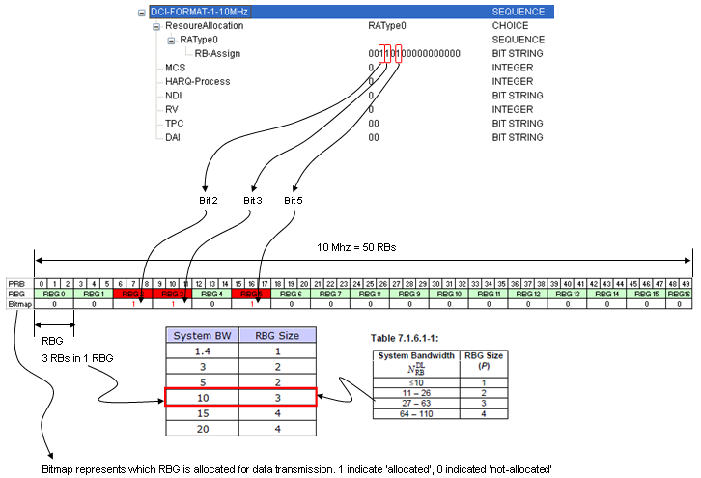

注：bitmap中每一位对应一个RBG而不是PRB

从图可以看出系统带宽10MHZ时对应为50个PRB，根据36.213协议Table7.1.6.1-1，一个资源块组的大小为3，则共有=17，其中前15个RBG中每个RBG包含3个PRB，第16个RBG中包含2个PRB （）

## 资源分配类型1

同资源分配类型0资源分配1的资源分配也采用bitmap表示资源分配结果。但在资源分配类型1中增加了一个附加的层—RBG Subset。在资源分配类型1中资源分配层级映射为RB->RGB->RGB Subset。一个RBG Subset由多个RBG组成。一个RBG Subset中包含的RBG数由系统带宽决定。其中一个RBG包含的RB数目与RBG Subset中包含的RBG数目相同。连续的P个RB为1组，整个下行分为P个子集，第一个子集包括每P组中的第一组，第二个子集包括每P组中的第二组，以此类推。

资源分配类型1的资源分配位域有以下三部分组成，见表。

|  |  |  |
| --- | --- | --- |
| 资源分配类型1  资源分配域组成 | 位长 |  |
| subset |  | 标识本次资源分配选择哪个资源块组子集 |
| shift | 1 | 资源分配对齐标识  0：资源分配左对齐(第1位对应第1个资源块)  1：资源分配右对齐 |
| Rb-assign |  | 每一位表示一个资源块的分配情况。  若为1表示当前PRB分配给用户；否则，未分配 |

资源分配类型1相关参数

|  |  |
| --- | --- |
| 参数 | 意义 |
|  | 下行带宽包含的PRB数目 |
|  | RBG(资源块组)包含的资源块数；  RBG Subset(资源块组子集)数目  根据带宽查找36.213 Table 7.1.6.1-1决定 |
|  | 选择的RBG 号(上表中subset) |
|  | 选择的资源块组RBG子集中，资源分配的起始资源块号。  若shift(资源分配对齐标识)位为 0，则；  否则， |

说明：

表中由下面的公式计算得到，表示资源块组p中总资源块数目。



Table 7.1.6.1-1: Type 0 Resource Allocation RBG Size vs. Downlink System Bandwidth

|  |  |
| --- | --- |
| System Bandwidth | RBG Size |
|  | (*P*) |
| ≤10 | 1 |
| 11 – 26 | 2 |
| 27 – 63 | 3 |
| 64 – 110 | 4 |

### 示例1-偏移为0

下面是系统带宽为10MHZ时资源分配类型1的一个示例。

|  |  |  |  |
| --- | --- | --- | --- |
| 配置/分配参数 | 值 | 推导值 | 值 |
|  | 50 | Subset位宽 | = 2 |
| (RBG subset总数) | 3 | Rb-assign位宽- | =14 |
| (选择的RBG subset号) | 1 = 01B |  |  |
| Shift  (RBG subset中起始位置) | =0 |  |  |

说明：

可用资源块为RBG subset 1中从资源块0到13的14个PRB。

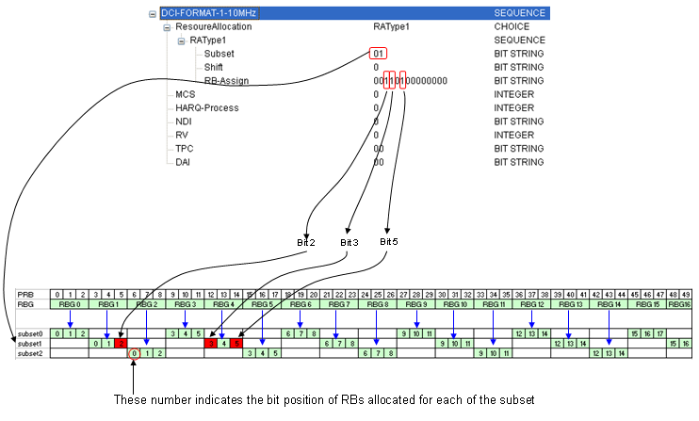

图.1

### 示例2-偏移不为0

下面是系统带宽为20MHZ时资源分配类型1，偏移位shift不为0资源分配示例。

资源分配参数及根据36.213协议计算出的相关参数值见下表。

|  |  |  |  |
| --- | --- | --- | --- |
| 配置/分配参数 | 值 | 推导值 | 值 |
|  | 50 | Subset位宽 | = 2 |
| (RBG subset总数) | 3  (查找3GPP协议36.213  Table 7.1.6.1-1得到) | (Rb-assign位宽) | =14 |
| (选择的RBG subset号) | 0/1/2  (资源分配时配置) |  | 18/17/15 |
| Shift  (RBG subset中起始位置) | 值为1  (资源分配时设为非零，则根据36.213协议中的计算公式得到偏移值) |  | =4/3/1 |

说明：

根据36.213协议下面公式计算得到。



|  |  |  |  |
| --- | --- | --- | --- |
|  |  |  |  |
| 0 | 18 | 14 | 4 |
| 1 | 17 | 14 | 3 |
| 2 | 15 | 14 | 1 |

==14



1. 若=0时

 因此，

=18-14 = 4

1. 若=1时

 因此，

=17-14 = 3

1. 若=2时

因此，

=15-14 = 1

下面具体用图示介绍三个示例，选择分配不同资源块组子集(subset)时结合资源分配偏移(shift) ，资源分配的情况。







说明：

若已知RBG subset  ， bitmap field中数据位(  ) 对应VRB number根据下面公式得到。



对于p=1, i=1,

=

= 9+3+1=13，通过II中的图示可以看出正好对应。

## 资源分配类型2

DCI格式IA，1B和1D可以使用集中式分配和分布式分配两种方式，而DCI 1C仅使用分布式分配方式。

在资源分配类型2的资源分配中，MAC层资源分配只是一种虚拟资源块(VRB)的分配。VRB与实际的PRB 需要有一个映射的算法。有两种VRB到PRB的映射，集中式或分布式(localized Virtual Resource Blocks or distributed Virtual Resource Blocks)的VRB分配。

若选用localized VRB分配， VRB与实际的PRB一一对应。若分配L个连续的VRB，则对应于L个连续的PRB。

若选用distributed VRB分配，VRB与实际的PRB不是一一对应。若分配L个连续的VRB则对应到PRB则为不连续的L个PRB。

资源分配类型2的资源分配位域有以下二部分组成，见表。

|  |  |  |
| --- | --- | --- |
| 资源分配类型2  资源分配域组成 | 位长 | 说明 |
| VRB-assign-flag  (虚拟资源块分配标识) | 1 | 值为0表示选择localized VRB分配;  值为1表示选择 distributed VRB分配 |
| RIV | ？？？ | 具体资源分配信息 |

1. 资源分配类型2集中式资源分配

在DCI格式1A，1B和1D中，通过资源指示值（RIV），可以计算资源分配中对应的RB起始值以及分配的RB长度。具体计算公式如下：

若，

则 （1）

否则 （2）

其中为本次分配资源块的开始；为所分配的资源块长度； ≥ 1不能超过.

1. 资源分配类型2分布式资源分配

对于具有DCI格式1C类型2的资源分配域资源指示值(*RIV*)，相关的两个参数为：资源块起点(=, , ,…, )，以及连续分配的资源块长度(=, ,…, )。资源指示值(resource indication value ，*RIV*)定义如下，

如果  then



否则



其中 ,  and 。

其中≥ 1不能超过 。

的值与下行带宽的关系见36.213协议Table 7.1.6.3-1。

3GPP36.213 Table 7.1.6.3-1:  values vs. Downlink System Bandwidth

|  |  |
| --- | --- |
| System BW () |  |
| DCI format 1C |
| 6-49 | 2 |
| 50-110 | 4 |

### 示例1-集中式资源分配

下面是系统带宽为10MHZ( 50个PRB)时资源分配类型1，集中式资源分配的一个示例。

说明：

根据36.213协议RIV值计算方法如下：

判断是否： ？

即当 时，；

当时，。

1. 的情形

资源分配的配置及资源分配结果参数见下表：

|  |  |
| --- | --- |
| 配置/分配参数 | 值 |
|  | 50 |
| VRB-assign-flag | 0 |
| (资源块开始值，  此符号为3GPP 36.213  协议中的表示) | 9 |
| (资源块长度) | 6 |
| RIV | 259 |

结合前面分配给出RIV值计算：

则=50 * (6-1)+ 9 = 259

下图说明了当前配置下资源分配类型2的资源分配。

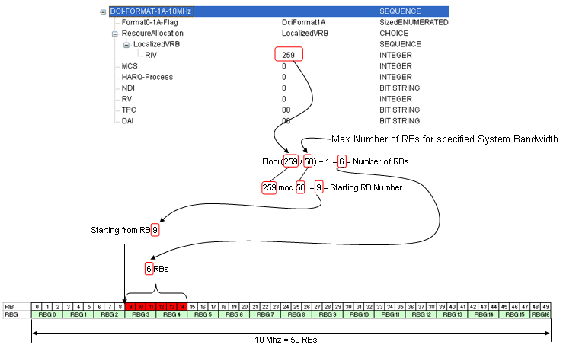

1. 的情形

资源分配的配置及资源分配结果参数见下表：

|  |  |
| --- | --- |
| 配置/分配参数 | 值 |
|  | 50 |
| VRB-assign-flag | 0 |
| (资源块开始值，  此符号为3GPP 36.213  协议中的表示) | 9 |
| (资源块长度) | 28 |
| RIV | 1190 |

结合前面分配给出RIV值计算：

则

=50 * (50-28+1)+ (50-1-9) =1190

若UE得到RIV =1190，

1. 先按情形求L与RB_start，

由于

=24， =40

按计算 RIV=50*(24-1)+40=1190。

共50个PRB, 应小于10 (=50-40=10)，此时=24>10因此为的情形。

1. 按情形计算，

由于

 = 50+1-floor(1190/50) = 28，

= 9;

按计算 RIV=50*(50-28+1)+(50-1-9)=1190。

### 示例2-分布式资源分配

下面是系统带宽为10MHZ( 50个PRB)时资源分配类型1的一个示例。

|  |  |  |  |
| --- | --- | --- | --- |
| 配置/分配参数 | 值 | 说明 |  |
|  | 50 | 下行带宽，总PRB数 | 系统配置 |
|  | 4 | 与下行带宽有关，查表，3GPP 36.213 Table 7.1.6.3-1 | 系统配置 |
| VRB-assign-flag | 1 | 采用distributed VRB分配 | 资源分配时配置 |
|  |  | 枚举类型，选择还是 | 资源分配时配置 |
|  | 46 | 如果， | 资源分配时计算 |
|  | 8 | VRB分配的起始VRB号  根据3GPP 36.213协议7.1.6.3节确定 | 资源分配时配置 |
|  | 12 | 虚拟连续分配的物理资源块总数，  最长 | 资源分配时配置 |
| RIV | 24 |  | 资源分配时配置 |

说明：

根据如下公式计算：

如果，；

如果****，

当前，

查找3GPP 36.211 Table 6.2.3.2-1得到，当为50，选择时，值为27；

=2*min(27,50-27)=46

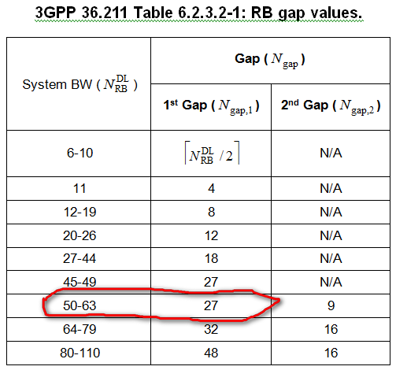

根据3GPP 36.213协议7.1.6.3节资源分配类型2虚拟资源块的资源分配方法，资源指示值(resource indication value ，*RIV*)相关的参数，和取值范围是：

|  |  |
| --- | --- |
| 取值 | 值 |
| 0 | 0 |
|  | 4 |
|  | 8 |
|  | 12 |
| 4 | 16 |
| 5 | 20 |
| 6 | 24 |
| 7 | 28 |
| 8 | 32 |
| 9 | 36 |
| =  =10 | 40 |

|  |  |
| --- | --- |
| 取值 | 值 |
|  | 4 |
|  | 8 |
|  | 12 |
| 4 | 16 |
| 5 | 20 |
| 6 | 24 |
| 7 | 28 |
| 8 | 32 |
| 9 | 36 |
| 10 | 40 |
| =11 | 44 |

1. 分配情形

|  |  |  |
| --- | --- | --- |
| 值 | 值 | RIV值 |
| 0 | 4 | 0 |
| 4 | 8 | 12 |
| 8 | 12 | 24 |
| 12 | 16 | 36 |
| 16 | 20 | 48 |
| 20 | 24 | 60 |
| 12 | 28 | 62 |
|  |  |  |



若UE收到得到RIV=12，

先计算=2*min(27,50-27)=46

=11；

=floor(12/11)+1=2, =2*4=8;

=12mod11=1, =1*4=4

≥ 1且 =11-1=10，=2<10 满足

若UE收到得到RIV=62，

先计算=2*min(27,50-27)=46

=11；

第1次计算，按计算

=floor(62/11)+1=6, =6*4=24;

=62mod11=7, =7*4=28

≥ 1不能超过 =11-7=5，=6>5不满足，因此应采用第2个公式。

第2次计算，按计算

=11+1- floor(62/11) = 7, =7*4=28;

=11-1-(62 mod 11)=3, =3*4=12;

说明：RIV计算如下

RIV计算根据36.213 7.1.6.3计算

if 即时

=>

, ;

else 即 

=>

,

=>

=>

and .

1. **=0，=4**

* 计算相关参数

=4/4=1，=0/4=0,

=11；

* 判断是否；

，即为真，

= =0

1. **=4，=8**

* 计算相关参数

=8/4=2，=4/4=1,

=11；

* 判断是否；

，即为真，

= 11*(2-1) +1=12

1. **=8，=12**

* 计算相关参数

=12/4=3，=8/4=2,

=11；

* 判断是否；

(3-1)，即2为真，

= 11*(3-1) +2=24

1. **=12，=16**

* 计算相关参数

=16/4=4，=12/4=3,



=11；

* 判断是否；

(4-1)，即3为真，

= 11*(4-1) +3=36

1. **=16，=20**

* 计算相关参数

=20/4=5，=16/4=4,

=11；

* 判断是否；

(5-1)，即4为真，

= 11*(5-1) +4=48

1. **=20，=24**

* 计算相关参数

=24/4=6，=20/4=5,

=11；

* 判断是否；

(6-1)，即5为真，

= 11*(6-1) +5=60

1. **=12，=28**

* 计算相关参数

=28/4=7，=12/4=3,

=11；

* 判断是否；

(7-1)，即6为假，

=11*(11-7+1)+(11-1-3)=62

# 基站下行资源分配相关信息

## L1API中基站下行资源分配相关信息

typedef union

{

uint32_t raw[L1DLDCIPDU_T];

struct

{

…..

L1DlDciFmt_e format : 8;/*DCI格式，1/1A/1B/1C/1D/2/2A*/

L1DlResAllocType_e resAllocType : 8;/*资源分配类型0/1 ，对于dci格式1,2,2A有效*/

L1DlVrbFlag_e vrbFlag : 8;/*dci格式1A/1B/1D有效，虚拟资源分配标记. 0采用集中式资源分配方式 ;1采用分布式资源分配方式*/

uint32_t rbCoding;/*本次发送对应资源分配信息*/

……

};

} L1DlDciPdu_t;

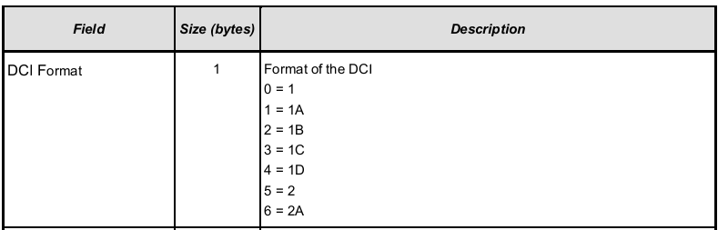

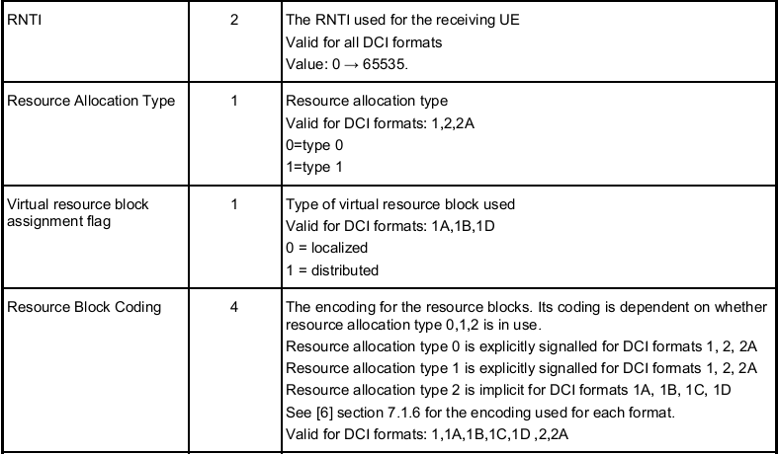

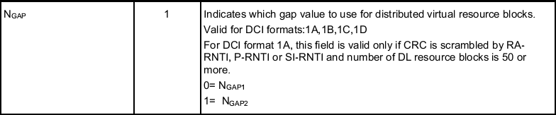

说明：

选择资源分配类型1时， Resource Block Coding域中包含shift信息。

选择资源分配类型2时， Resource Block Coding域为前面介绍的RAT2 RIV值。

## CQI上报简介

Table 7.2.2-2: Subband Size (*k*) and Bandwidth Parts *(J)* vs. Downlink System Bandwidth

|  |  |  |
| --- | --- | --- |
| System Bandwidth | Subband Size *k* (RBs) | Bandwidth Parts (*J*) |
|
| 6 – 7 | NA | NA |
| 8 – 10 | 4 | 1 |
| 11 – 26 | 4 | 2 |
| 27 – 63 | 6 | 3 |
| 64 – 110 | 8 | 4 |

# 资源分配方法

## 经典算法

### 最大载干比算法

载干比英文缩写C/I 定义，

C ：Carrier，载波功率I：Interference，干扰总功率，包括热噪声，不包括有用信号功率 C/I ：就是载干比, 也称干扰保护比是指接收到的有用信号电平与所有非有用信号电平的比值。载干比与用户的信道质量成正比。

最大载干比算法为下行资源调度时，将用户的信道质量从高到低排序，依次分配物理资源块，直到资源分配完成。即基站优先为该传输时刻信道条件好(载干比较大) 的用户分配资源。

### 正比公平

正比公平 (PF Proportional Fair) 算法在调度时同时考虑用户的信道质量和过去一段时间获得的吞吐量。

为用户分配一个优先级P， P =K*用户在t时刻的载干比(与信道质量成正比的瞬时速率)/用户的平均数据传输率(吞吐量), 按优先级高到低分配资源。（K为常量）

正比公平算法的优点是综合考虑了用户的信道条件与用户之间的服务公平性，在系统吞吐量和服务公平性之间取得一定的折中，是目前采用较多的一种算法

### 轮循算法

循环地调用每个用户，从调度概率上，每个用户都以同样的概率占用资源。 轮循调度算法是最公平的算法，但算法资源利用率不高，因为当某些用户的信道条件非常恶劣时也可能得到服务，因此系统吞吐量会比降低。

## 文献中的资源分配方法

### 专利CN200810007752.5-一种下行资源分配指示方法

一种下行资源分配指示方法，包括:网络侧根据用户侧的需要采用集中式、完全分散式或部分分散式为其分配下行资源后，相应地采用树形结构、排列组合式或资源块子集的方式对所述下行资源分配方式进行指示。采用此发明，可以指示出完全分散式和集中式的RB分配的所有情况，同时还可以指示出部分分散式RB分配的大部分情况。并且当LTE (长期演进) 系统与IMT一Advance系统中的带宽较大时，在不减少调度灵活性的情况下，可以在一定程度上减少资源分配的信令开销。

给出在不同资源分配方式下，表示资源分配信息的方法，给出三种资源分配方式下指示全部资源分配信息包含数据位宽的公式。减少了位宽。

### 专利CN200810190583.3-一种应用于多载波时分双工系统中的下行资源分配方法

本发明应用于多载波时分双工系统中的下行资源分配方法，首先由网络控制器RNC获取待分配资源的用户在小区中的位置，然后由RNC判断系统中当前是否存在和该用户处于同一区域的用户，如果存在的话，则可以用小区中已经存在的用户上报的测量作为待分配资源用户的测量，并根据所述测量对用户进行资源分配。由于本方案可以得到更为准确的测量信息，因此有利于给用户分配干扰小的资源，提高用户的业务质量，降低用户接入后对系统的负面影响。

根据用户上报的测量信息，判断用户的信道情况，结合信道质量情况，分配合适的无线资源。

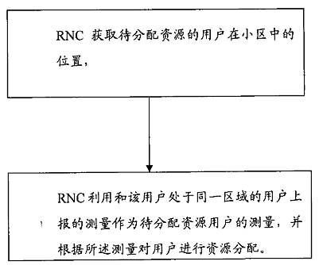

### 专利CN201010280601.4-一种LTE系统中下行资源分配方法及装置

本发明公开了一种LTE系统中下行资源分配方法及装置，所述方法包括：基站划分用户间的优先级顺序；基站按照所述优先级顺序，为每个用户计算分配所需的资源块数，并根据所述资源块数为用户分配无线资源；其中计算资源块数的算法为：基站将需要传输数据的bit数与一个资源块上能承受的有效bit数的比值上取整得到的资源块数，与将当前用户缓冲区中缓存数据的bit数与一个资源块上能承受的有效bit数的比值上取整得到的当前时刻用户需要的最大资源块数进行比较，取较小值作为分配所需要的资源块数。本发明所述方法合理的分配RB资源，保证了小区所有UE的Qos要求以及提高了小区资源的有效性。

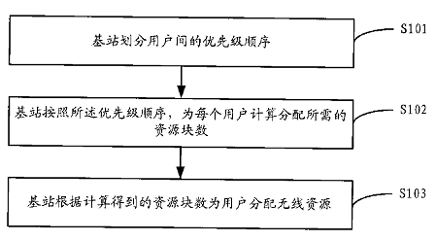

基站将需要传输数据的bit数与一个资源块上能承受的有效bit数的比值上取整得到的资源块数的公式为公式1或公式2：



若n=1，公式1等价于：

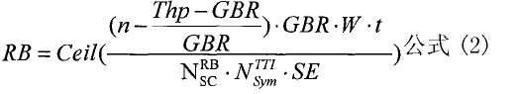

式中Ceil ()表示上取整，Ceil(·)中分子为基站需要传输数据的bit数、分母为一个资源块上能承受的有效bit数；

式中，n>0，一般的取n=1 ;Thp为平滑历史吞吐率; GBR为保证比特速率; W为预留比例，一般取1. 21 ;

t为期望两次调度的时间间隔，t等于1 /N, N为统计的1秒内期望调度的次数(t为调度一次需要的时间); 为一个资源块内包含的子载波数; 是一个传输时间间隔内承载物理下行共享信道的有效符号数; SE表示一个资源单元RE实际使用层数对应的承载有效bit数的总和。

将当前用户缓冲区中缓存数据的bit数与一个资源块上能承受的有效bit数的比值上取整得到的当前时刻用户需要的最大资源块数的公式为：

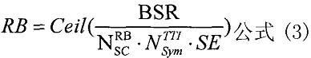

式中，缓冲区状态报告BSR为当前用户缓冲区的大小，单位为bit, 为一个资源块上能承受的有效bit数; 式中，Ceil(·)表示上取整; 为一个资源块内包含的子载波数; 是一个传输时间间隔内承载物理下行共享信道的有效符号数; SE表示一个资源单元RE实际使用层数对应的承载有效bit数的总和。

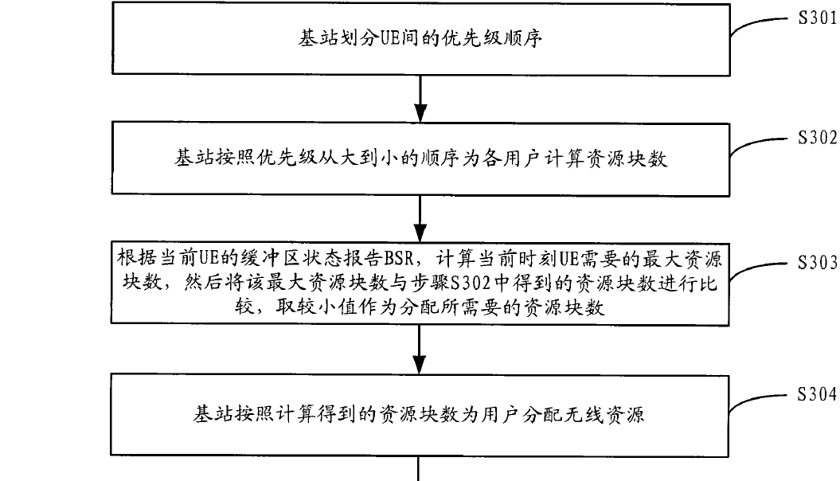

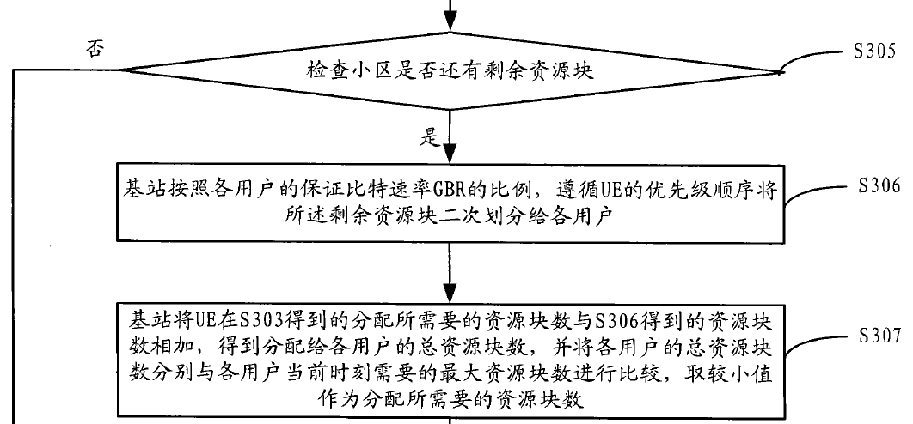

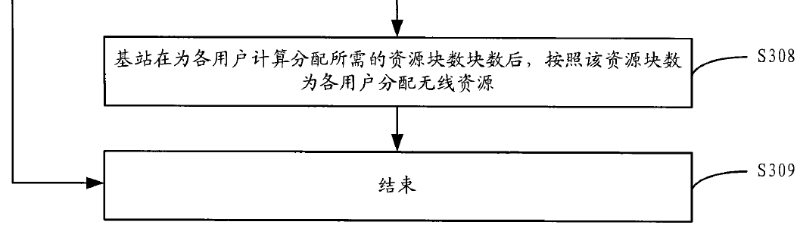

### 论文- Optimized Scheduling Algorithm for LTE Downlink System

描述了LTE中资源分配整个过程相关的处理。给出通过调节PDCCH CFI 占用的符号数，最大化系统输出的方法。另外给出根据不同的情况选择MIMO 发送模式(ta)的过程。

总体大意是选择CFI允许的最大用户数，并为每个用户选择spatial multiplexing或diversity两种中较好的一种发送模式。

算法对具体步骤介绍很模糊，先通为每个可用PRB r选择效用最大的用户u及对应的发送模式m，确定了每个PRB分给哪个用户，采用哪种模式（Line 5-9）。再确定已经分配的用户集合（L10）。再根据效用为每个用户分配选择一种模式。

文中未给出，每种发送模式效果的由来；未考虑用户的位率需要。

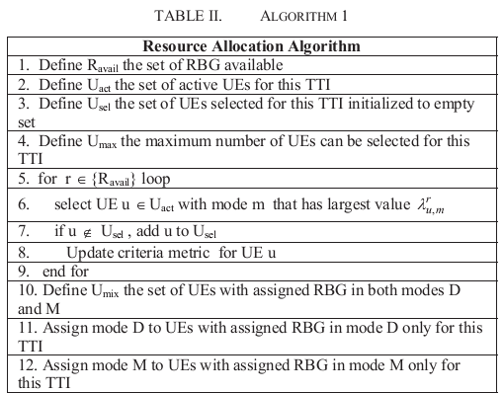

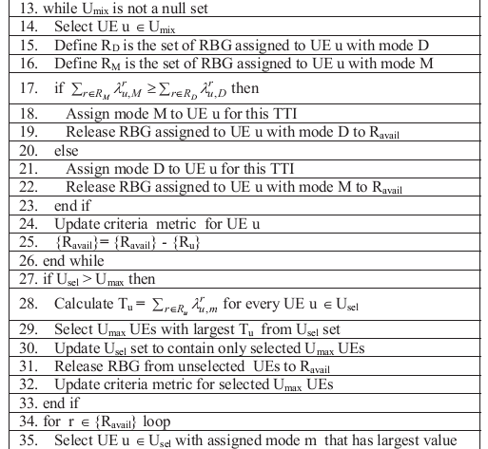

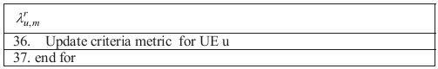

## ~~X一种资源分配方法~~

DLSCH下行资源分配过程：

基于正比公平算法进行下行资源分配

计算用户的优先级P，P=K*宽带CQI值/用户平均发送速率,K为常量。或者P为其它与用户信道质量成正比，平均发送速率成反比的 公式。

将所有用户按优先级P排列，形成优先级调度队列Q，依次分配PRB资源直到PRB使用完。



说明优先级队列中存储如下信息：

|  |  |
| --- | --- |
| 字段 | 含义 |
| Rnti | 用户rnti值 |
| buf_sz | 总发送数据大小 |
| lc_queue | 逻辑信道数据信息 |
| lc_priority | 逻辑信道优先级 |
| buf_sz | 逻辑信道缓冲区数据大小 |
| pdu_num | 逻辑信道包含PDU数 |
| lcid | 逻辑信道id |
| lc_type | 逻辑信道类型 |

根据选择的资源分配参数为用户分配物理资源块(PRB)，并形成资源分配结果的具体过程如下：

初始化系统下行资源信息，VRB分配列表，RBG分配列表，RBGsubset 分配列表，

设K为最多可能的资源块组子集数，即36.213, 中最大P值。M表示RBGsubset中最多可能包含的PRB数目。

则“VRB/RBG/RBGsubset分配列表”的一种实现如下：

* 其中PRB分配列表对应数据结构：

alloc_prb[K]，

alloc_prb[i]表示第i个PRB资源分配情况，1当前PRB资源未使用，可分配；0表示PRB不可分配。

* 其中RBG分配列表对应数据结构：

alloc_rbg [K]：rbg_subset[i]表示第i个资源块组资源分配情况。

* 其中RBGsubset分配列表对应数据结构：

rbg_subset[K]：数组，rbg_subset[i]包含第i个资源块组子集资源分配情况。

rbg_subset[i]对应数据结构中保存如下信息：

alloc_rb_rbgsubset[M] ：数组，保存资源块组子集i中资源分配情况，alloc_rb_rbgsubset[m]表示当前资源块组子集i中第m个可用的PRB的资源分配情况。1当前PRB资源未使用，可分配；0表示PRB不可分配。

rb_nb[M]：数组，保存表示当前资源块组中第m个可用的PRB对应的PRB号

bit_len：相对于当前资源配置的有效PRB数目。M表示所有配置情况下（一个资源块组子集）最多可能的资源块数，而bit_len为相对于当前配置，资源块组子集i中最多可能的PRB数。

1. 若用户选择资源分配类型0的资源分配方式，则采用如下流程图中的步骤执行资源分配。



1. 若用户选择资源分配类型1的资源分配方式，则采用如下流程图中的步骤执行资源分配。



1. 若用户选择资源分配类型2，集中式的资源分配方式，则采用如下流程图中的步骤执行资源分配。



问题：

确定RAT0/1/2分别在什么情况下使用？

是否一个调度子帧，不同用户选用了两种以上的资源分配方式？

## 下行资源分配相关参数

### UE QoS相关参数

通过图1 LTE中层2的结构图，可以看出LTE中所有的数据都通过无线承载(radio bearer)由高层向下层传输。LTE中有GBR (Guaranteed Bit Rate)和 Non-GBR两种类型的无线承载。

每一个无线承载都有一个QCI参数，不同的QCI (QoS Class Identifier)值对应不同的资源类型(GBR还是Non-GBR)， 优先级值，最大包延时，丢包率。通信网络中标准的QCI特点见表1。

GBR 承载中还有2个QoS (Quality of Service)参数是Guaranteed Bit Rate (GBR) 和 Maximum Bit Rate (MBR)。

Non-GBR承载没有保证位率这个参数，而是要求用户的所有Non-GBR承载上发送的总速率不超过要求的总最大位率Maximum Bit Rate (MBR)。

MME->henb发送ERAB管理相关的控制信令消息时，包含了对henb中UE无线承载的QoS限制。MME发给henb中UE 的主要QoS参数见下表：

|  |  |  |  |
| --- | --- | --- | --- |
| ERAB中QoS相关参数 | | | 说明 |
| UE Aggregate Maximum Bit Rate: | | |  |
|  | UE Aggregate Maximum Bit Rate Downlink | | 指UE中所有Non-GBR承载总的最大下行位率值。单位bit/s。详见23.401 |
|  | UE Aggregate Maximum Bit Rate Uplink | | 指UE中所有Non-GBR承载总的最大上行位率值。单位bit/s。详见23.401 |
| E-RAB Level QoS Parameters | | | （包含于erab列表每个erab） |
|  | QCI | | 值为1-9，每个值对应不同的资源类型(GBR还是Non-GBR)， 优先级值，最大包延时，丢包率。标准QCI特征见表1。 |
|  | Allocation and Retention Priority | |  |
|  |  | Priority Level | (0..15)  priority of allocation and retention见23.401 |
|  |  | Pre-emption Capability | ENUMERATED(  shall not trigger pre-emption,  may trigger pre-emption)  指示当前erab不会抢占其它erab的资源，或者会抢占其它erab的资源 |
|  |  | Pre-emption Vulnerability | ENUMERATED(  not pre-emptable, pre-emptable)  表示erab不会被抢占(pre-empted)，或者被抢占。 |
|  | GBR QoS Information | | 只适用于GBR承载 |
|  |  | E-RAB Maximum Bit Rate Downlink | 单位bit/s。  UE中当前GBR承载最大下行位率 |
|  |  | E-RAB Maximum Bit Rate Uplink | 单位bit/s  UE中当前GBR承载最大上行位率 |
|  |  | E-RAB Guaranteed Bit Rate Downlink | 单位bit/s。UE中当前GBR承载最小需要保证的下行位率 |
|  |  | E-RAB Guaranteed Bit Rate Uplink | 单位bit/s。UE中当前GBR承载最小需要保证的上行位率 |

说明：

MME->henb发送earb消息中

* 包含UE Aggregate Maximum Bit Rate，和E-RAB Level QoS Parameters的信令：

E-RAB SETUP REQUEST/ E-RAB MODIFY REQUEST/

INITIAL CONTEXT SETUP REQUEST/ HANDOVER REQUEST/

* 只发含UE Aggregate Maximum Bit Rate的信令：

E-RAB RELEASE COMMAND

The priority levels and the pre-emption indicators may (individually or in combination) be used to determine whether the E-RAB setup has to be performed unconditionally and immediately. If the requested E-RAB is marked as “may trigger pre-emption” and the resource situation requires so, the eNB may trigger the pre-emption procedure which may then cause the forced release of a lower priority E-RAB which is marked as “pre-emptable”. Whilst the process and the extent of the pre-emption procedure is operator-dependent, the pre-emption indicators shall be treated as follows:

**图1 LTE下行层2结构**

3GPP 36.300



Figure 6-1: Layer 2 Structure for DL

**表1 标准 QCI 特征**

参考协议3GPP 23.203

Table 6.1.7: Standardized QCI characteristics

|  |  |  |  |  |  |
| --- | --- | --- | --- | --- | --- |
| QCI | Resource Type | Priority | Packet Delay Budget (NOTE 1) | Packet Error Loss  Rate (NOTE 2) | Example Services |
| 1 (NOTE 3) |  | 2 | 100 ms | 10-2 | Conversational Voice |
| 2 (NOTE 3) | GBR | 4 | 150 ms | 10-3 | Conversational Video (Live Streaming) |
| 3 (NOTE 3) |  | 3 | 50 ms | 10-3 | Real Time Gaming |
| 4 (NOTE 3) |  | 5 | 300 ms | 10-6 | Non-Conversational Video (Buffered Streaming) |
| 5 (NOTE 3) |  | 1 | 100 ms | 10-6 | IMS Signalling |
| 6 (NOTE 4) |  | 6 | 300 ms | 10-6 | Video (Buffered Streaming) TCP-based (e.g., www, e-mail, chat, ftp, p2p file sharing, progressive video, etc.) |
| 7 (NOTE 3) | Non-GBR | 7 | 100 ms | 10-3 | Voice, Video (Live Streaming) Interactive Gaming |
| 8 (NOTE 5) |  | 8 | 300 ms | 10-6 | Video (Buffered Streaming) TCP-based (e.g., www, e-mail, chat, ftp, p2p file |
| 9 (NOTE 6) |  | 9 |  |  | sharing, progressive video, etc.) |

### UE 下行CQI反馈

通过用户反馈的CQI可以推断UE的下行信道质量。根据36.213 Table 7.2.3-1可以得到CQI值可选择的modulation（QPSK/16QAM/64QAM）。

UE的下行CQI反馈主要是用于下行调度时为用户决策MCS (Modulation and Coding Scheme)。

**36.213 CQI与modulation的对应关系**

Table 7.2.3-1: 4-bit CQI Table

|  |  |  |  |
| --- | --- | --- | --- |
| CQI index | modulation | code rate x 1024 | efficiency |
| 0 | out of range | | |
| 1 | QPSK | 78 | 0.1523 |
| 2 | QPSK | 120 | 0.2344 |
| 3 | QPSK | 193 | 0.3770 |
| 4 | QPSK | 308 | 0.6016 |
| 5 | QPSK | 449 | 0.8770 |
| 6 | QPSK | 602 | 1.1758 |
| 7 | 16QAM | 378 | 1.4766 |
| 8 | 16QAM | 490 | 1.9141 |
| 9 | 16QAM | 616 | 2.4063 |
| 10 | 64QAM | 466 | 2.7305 |
| 11 | 64QAM | 567 | 3.3223 |
| 12 | 64QAM | 666 | 3.9023 |
| 13 | 64QAM | 772 | 4.5234 |
| 14 | 64QAM | 873 | 5.1152 |
| 15 | 64QAM | 948 | 5.5547 |

## 下行资源分配算法

### 算法1

下行资源分配应该综合考虑以下因素才能确定每个用户分配的资源块：剩余PRB数、用户逻辑信道缓冲区等待发送的数据位、用户的信道质量。

先考虑一种简单的资源分配方式，步骤如下。(假设所有的用户只反馈宽带CQI值)

1. 根据系统配置计算PDCCH上可支持的最大用户数。
2. 根据每个用户的宽带CQI值得到MCS值。
3. 为所有用户的GBR无线承载对应的逻辑信道分配最少需要的资源（分配GBR需要的资源）。
4. 计算得到每个用户中所有有剩余数据待发的GBR承载当前子帧最大瞬时速率 (可发送的最多的数据位)；计算得到每个用户中所有Non-GBR承载当前子帧总最大瞬时速率 (可发送的最多的数据位)；
5. 采用基于优先级的贪心算法为用户分配剩余资源。其中需要保证每个用户中GBR无线承载的最大瞬时位率限制 和 用户中所有Non-GBR承载总最大瞬时位率限制。
6. 若还存在剩余PRB，则按第4步的用户次序依次将剩余资源分配给缓冲区中有待发数据的用户。
7. 设置资源分配相关参数，生成调度数据。

其中用户的优先级采用正比公平算法的思想，设置每个用户的优先级为：



为常量。

* 用户每个PRB支持的最大位率= 

其中表示每个PRB包含的子载波数，表示每个PRB包含的符号数，表示为用户选择的modulation对应的modulation order（即一个可以表示的位宽），表示用户选择的modulation对应的对应编码效率。

* 用户在t+1个子帧平均发送速率=

其中表示用户k在第t个子帧的瞬时发送速率，若第t个子帧用记k没有数据发送则为0。表示固定时间长度。

* 根据上面的平均发送速率公式，式（1），可以计算得到每个用户中各GBR承载在t+1子帧的最大瞬时速率。

用户GBR无线承载最大平均速率（E-RAB Maximum Bit Rate Downlink,见附6.3）为公式中的。根据保存的用户GBR在t时刻的瞬时位率，即可计算用户瞬时位率。

(需保存每个用户各GBR在每个子帧的瞬时位率。每个GBR一个值)

* 根据上面的平均发送速率公式，式（1），可以计算得到每个用户中所有Non-GBR承载在t+1子帧的总最大瞬时速率。

用户非GBR无线承载最大总位率（UE Aggregate Maximum Bit Rate Downlink,见附6.2）为公式中的。根据保存的用户Non-GBR在t时刻的瞬时位率，即可计算用户中所有Non-GBR承载在t时刻的瞬时位率。

(需保存每个用户Non-GBR在每个子帧的瞬时位率。每个用户一个值)

对于DLSCH下行共享信道的多用户资源分配的具体步骤如下：

1. 根据系统配置计算PDCCH上可支持的最大用户数。

根据当前子帧的系统配置（PCFICH 配置的PDCCH可用OFDM符号、当前子帧公共搜索空间占用的CCE(Control Channel Element)数(DCI中配置的Aggregation level)、及预估的每个用户下行发送DCI信息占用的CCE(DCI中配置的Aggregation level)）计算。

在PDCCH可发送DCI控制信息限制下，当前子帧最多可承载的用户数为：

（当前系统可用总CCE数-公共数据(RARNTI/SIRNTI加扰的数据)占用的CCE）/平均每个用户使用的CCE数。

1. 根据每个用户的宽带CQI值得到MCS值。

若用户最近的CQI反馈是在当前子帧t之前的T1时刻 到 当前子帧t 的时间段内收到的，查找36.213 Table 7.2.3-1得到 对应的调制方式(QPSK/16QAM/64QAM)，并得到modulation order  (2/4/6)；否则，modulation为QPSK，modulation order为2。T1为一常量 。

再查表36.213 Table 7.1.7.1-1得到modulation order对应可以选择的和。

1. 为所有用户的GBR无线承载对应的逻辑信道分配资源（分配GBR需要的资源）。
   1. 将所有用户按优先级由高到低排列，形成优先级调度队列Q；
   2. 若优先级队列不为空，从优先级调度队列Q中取出队首结点node1(并从队列中删除)，设node1对应用户；若优先级队列为空，且还有剩余PRB则转第3步；若没有剩余PRB则，结束资源分配。
   3. 为用户决策资源分配相关的控制信息参数；
   4. 为当前用户 GBR bearer对应的逻辑信道缓冲区中数据分配资源块；

得到当前用户的GBR bearer对应的逻辑信道缓冲区中(保证GBR位率的)数据位需要的资源块。查表 36.213 Table 7.1.7.2.1-1，结合前面为用户选择的，找到最小发送位大于，且最接近时，对应需要的物理资源块即为。

结合所选择的资源分配类型，查找相关数据结构得到当前可用的剩余PRB数，。

设置分配给用户 GBR bearer对应的逻辑信道缓冲区分配的PRB数为

。保存上可承载的剩余数据位长=个PRB允许用户k发送的最大数据位-。

维护剩余PRB资源信息。如果还有剩余物理资源块，则转2.2。

1. 为所有用户分配剩余资源
2. 将所有用户按优先级由高到低排列，形成优先级调度队列Q；
3. 若优先级队列不为空，从优先级调度队列Q中取出队首结点node1(并从队列中删除)，设node1对应用户；否则，结束资源分配。
4. 结合用户资源分配相关的控制信息参数，为当前用户逻辑信道缓冲区中剩余数据分配资源块；

得到当前用户的逻辑信道缓冲区中剩余(除去第2步中已分配的GBR数据)数据位。由于第2步为用户分配的个PRB，还可以承载位数据，因此查找位数据需要的资源块。查表 36.213 Table 7.1.7.2.1-1，结合第1步为用户选择的，找到最小发送位大于，且最接近时，对应需要的物理资源块即为。

结合所选择的资源分配类型，查找相关数据结构得到当前可用的剩余PRB数，；

设置分配给用户 GBR bearer对应的逻辑信道缓冲区分配的PRB数为。用户分配的资源块总数即为第2步，3步两次分配资源块数之和：，为用户资源分配形成资源分配结果信息即Resource Block Coding。

如果还有剩余PRB则转3.2，否则，结束资源分配。

**算法特点**

考虑了用户的GBR，及非GBR限制，但为了保证非GBR用户优先分配资源并且照顾GBR和Non-GBR之间的公平，需要进行最多三轮资源分配（对GBR承载对应逻辑信道需要分配两次资源）。

1. 第一轮，首先为GBR承载上分配保证GBR(最小位率)的位率；
2. 第二轮，若有剩余PRB，再将剩余还有数据剩余的GBR和未分配过资源的Non-GBR混合按一定规则（优先级=正比公平）排序进行第二轮资源分配；
3. 第三轮，若按前面对所有用户GBR按最大位率，Non-GBR按最大位率值分配完PRB后，还有剩余PRB，则按第二轮中资源分配的用户次序依次将剩余资源分配给缓冲区中有待发数据的用户。

此算法折中考虑了各用户的QoS需要，但不确定是否满足时间要求。

需要讨论的问题是GBR 承载如何排序，(保证GBR承载以后) 对剩余还有数据剩余的GBR和未分配过资源的Non-GBR如何排序，分配资源？

若通过GBR的最小平均位率计算出来的瞬时位率为0（即前面的发送速率已足够大，当前子帧即使不发也可以保证需要的最小平均位率），则在第一轮的GBR资源分配不分配资源。

说明：

1. LTE中以PRB( Physical Resource Block )为单位进行资源分配。
2. 为用户决策的资源分配相关的控制信息参数包括：

|  |  |
| --- | --- |
| DCI 参数 | 说明 |
| Transmission Scheme | DLSCH使用的transmission scheme见36.2143 section 7.1.  0: SINGLE_ANTENNA_PORT_0,  1: TX_DIVERSITY,  2: LARGE_DELAY_CDD,  3: CLOSED_LOOP_SPATIAL_MULTIPLEXING,  4: MULTI_USER_MIMO,  5: CLOSED_LOOP_RANK_1_PRECODING,  6: SINGLE_ANTENNA_PORT_5. |
| DCI format | 1A/1B/1C/1D/2/2A |
| Resource Allocation Type | Resource allocation type  Valid for DCI formats: 1,2,2A  0=type 0  1=type 1 |
| Virtual resource block  assignment flag | Type of virtual resource block used  Valid for DCI formats: 1A,1B,1D  0 = localized  1 = distributed |
| MCS [1] | The modulation and coding scheme for 1  st  transport block  Valid for DCI formats: 1,1A,1B,1C,1D ,2,2A  Value: 0 → 31 |

### 算法2

步骤如下。(假设所有的用户只反馈宽带CQI值)

1. 根据系统配置计算PDCCH上可支持的最大用户数。(计算方法与算法1中相同)
2. 根据每个用户的宽带CQI值得到MCS值。
3. 形成按用户无线承载QCI值排序的调度队列。根据用户逻辑(对应无线承载)的QCI值由低到高排序(GBR的QCI为1-4，Non-GBR的QCI为5-9，因此可以保证资源优先分配给GBR承载)；

每个QCI下维护一个用户列表，对于每个QCI列表里的用户，根据PF(CQI/R)确定优先级；

1. 为所有用户的GBR无线承载(QCI值1-4的用户)对应的逻辑信道分配最少需要的资源（保证GBR位率需要的资源）。 若根据GBR需要的最小位率分配得到的PRB可以承载GBR承载上所有数据，则将此用户的GBR对应逻辑信道信息结点从QCI列表中删除 ；
2. 计算得到每个用户中所有有剩余数据待发的GBR承载当前子帧最大允许瞬时速率；计算得到每个用户中Non-GBR承载当前子帧最大允许的瞬时速率 (可发送的最多的数据位)；
3. 按QCI队列从低到高的顺序为用户(逻辑信道缓冲区)存在剩余数据的GBR承载，及Non-GBR承载分配剩余资源。在剩余资源分配时需要限制用户中GBR承载总发送数据位和用户中所有Non-GBR 承载对应逻辑信道总发送数据位(瞬时速率)。

**算法特点**

QCI值小的无线承载总是优先获得无线资源，若业务中QCI值小的承载持续有大量数据发送，则QCI值较大的Non-GBR承载，QoS(延时、丢包率)可能无法保证。其按QCI排序的思想和算法1按用户优先级排序思想类同。但算法1设定优先级的方式更灵活，便于进一步的完善算法，综合考虑无线承载延时、丢包率等其它QoS需要。

说明：

* 其中正比公平算法中，设置每个用户的优先级为：



为常量。

* 用户每个PRB支持的最大位率= 

其中表示每个PRB包含的子载波数，表示每个PRB包含的符号数，表示为用户选择的modulation对应的modulation order（即一个可以表示的位宽），表示用户选择的modulation对应的对应编码效率。

* 用户在t+1个子帧平均发送速率= 式（1）

其中表示用户k在第t个子帧的瞬时发送速率，若第t个子帧用记k没有数据发送则为0。表示固定时间长度。

* 根据上面的平均发送速率公式，式（1），可以计算得到每个用户中所有GBR承载在t+1子帧的最大瞬时速率。

用户GBR无线承载最大平均速率（E-RAB Maximum Bit Rate Downlink,见附6.3）为公式中的。根据保存的用户GBR在t时刻的瞬时位率，即可计算用户瞬时位率。

(需保存每个用户各GBR在每个子帧的瞬时位率。每个GBR一个值)

* 根据上面的平均发送速率公式，式（1），可以计算得到每个用户中所有Non-GBR承载在t+1子帧的总最大瞬时速率。

用户非GBR无线承载最大总位率（UE Aggregate Maximum Bit Rate Downlink,见附6.2）为公式中的。根据保存的用户Non-GBR在t时刻的瞬时位率，即可计算用户中所有Non-GBR承载在t时刻的瞬时位率。

(需保存每个用户Non-GBR在每个子帧的瞬时位率。每个用户一个值)

### 算法3

下行资源分配应该综合考虑以下因素才能确定每个用户分配的资源块：剩余PRB数、用户逻辑信道缓冲区等待发送的数据位、用户的信道质量（宽带、子带CQI反馈）。

#### 总体流程

先考虑一种简单的资源分配方式，步骤如下：

1. 根据系统配置计算PDCCH上可支持的最大用户数。
2. 基于用户宽带CQI的初次资源块分配。(确定每个用户分多少个PRB)
3. 基于子带CQI的具体资源块分配。(确定每个用户具体使用哪些PRB)。
4. 若第3步中有用户修改了mcs（增大），使得有PRB剩余，进行剩余资源块分配。
5. 根据前面的资源分配过程，为用户生成资源分配结果(控制、数据信息)。

#### 初次资源分配

其中，第2步：基于用户宽带CQI的初次资源分配具体过程如下：

1. 根据每个用户的宽带CQI值(或最差的子带CQI值)得到MCS值。
2. 确定所有用户的GBR无线承载对应的逻辑信道最少需要的PRB（分配GBR需要的资源）。
3. 确定每个用户除保证GBR 无线承载的最小位率外，还可以发送多少数据，需要多少PRB。

##### 确定GBR无线承载最少需要的PRB

其中，2.2确定所有用户的GBR无线承载对应的逻辑信道最少需要的PRB（分配GBR需要的资源）, 具体过程如下：

1. 将所有用户的GBR无线承载按优先级由高到低排列，形成优先级调度队列Q。

其中GBR无线承载调度队列的排序方法为：(确定合理的排序规则)

对所有用户的GBR无线承载按照QCI值(无线承载的QoS参数)排序，对属于不同用户的相同QCI值的无线承载按照正比公平算法的优先级值排序。

1. 若优先级队列不为空，从优先级调度队列Q中取出队首结点node1(并从队列中删除)，设node1对应用户；若优先级队列为空，且还有剩余PRB则转第3步；若没有剩余PRB则，结束初次资源块分配。
2. 为用户决策资源分配相关的控制信息参数。
3. 为当前用户 GBR bearer对应的逻辑信道缓冲区中数据分配资源块。

得到当前用户的GBR bearer对应的逻辑信道缓冲区中保证GBR最小位率的数据位需要的资源块。(查表 36.213 Table 7.1.7.2.1-1，结合前面为用户选择的，找到最小发送数据位大于，且最接近时，对应需要的物理资源块即为)。

结合所选择的资源分配类型，查找相关数据结构得到当前可用的剩余PRB数，。

(若资源分配类型为1)

设置分配给用户 GBR bearer对应的逻辑信道缓冲区分配的PRB数为。设置用户 GBR bearer对应的逻辑信道缓冲区可发送数据大小为。保存上可承载的剩余数据位长=(个PRB允许用户k发送的最大数据位-)。

维护剩余PRB资源信息。如果还有剩余物理资源块，则转2.2.2。

##### 确定用户保证GBR位率以外可分配的PRB

其中2.3确定每个用户除保证GBR 无线承载的最小位率外，还可以发送多少数据，需要多少PRB，的具体方法如下：

1. 计算得到每个用户中所有有剩余数据待发的GBR承载当前子帧最大瞬时速率 (可发送的最多的数据位)；计算得到每个用户中所有Non-GBR承载当前子帧总最大瞬时速率 (可发送的最多的数据位)；
2. 采用基于优先级的贪心算法(暂定为正比公平)为用户分配剩余资源。其中需要保证每个用户中GBR无线承载的最大位率限制(最大瞬时位率-最小瞬时位率) 和 用户中所有Non-GBR承载总最大瞬时位率限制。

其中2.3.2的具体方法为：

1. 将所有用户按优先级由高到低排列，形成优先级调度队列Q。(确定合理的排序规则)

其中用户按优先级为正比公平算法的公式： 瞬时速率/平均速率。

1. 若优先级队列不为空，从优先级调度队列Q中取出队首结点node1(并从队列中删除)，设node1对应用户；若优先级队列为空或者没有剩余PRB则，结束当前为用户确定保证GBR位率以外可分配的PRB过程，转第3步。
2. 计算用户当前子帧最多还可以发送的数据位。

其中= (当前用户所有GBR允许的最大位率之和 + 用户Non-GBR承载总最大瞬时位率限制)。

1. 计算用户最多需要的PRB数。

则为此次用户分配PRB需要发送的数据位为=。

(其中表示在为GBR无线承载最少需要的PRB上，还可以分配的数据位。这是由于用户GBR无线承载保证最小位率需要发送的数据位可能小于PRB上支持发送的最大数据位，位数据中有部分数据可以在前面为保证用户的GBR最小位率拟分配的PRB上发送)

查表 36.213 Table 7.1.7.2.1-1，结合前面为用户选择的，找到最小发送数据位大于，且最接近时，对应需要的物理资源块。

1. 结合所选择的资源分配类型，查找相关数据结构得到当前可用的剩余PRB数，。
2. 设置分配给用户 保证GBR位率以外的PRB数为。设置用户 保证GBR位率以外逻辑信道缓冲区可发送数据大小为。(其中表示采用当前MCS个PRB上最多可发送的数据位)。 转b)。

#### 具体资源块分配

按正比公平的顺序依次结合用户的子带CQI反馈，重新为用户确定最好的MCS。并为用户设置资源分配最终MCS参数，生成调度数据。

具体过程如下：

1. 将所有用户按优先级由高到低排列，形成调度队列Q。

其中用户按优先级为正比公平算法的公式： 瞬时速率/平均速率。

1. 若优先级队列不为空，从优先级调度队列Q中取出队首结点node1(并从队列中删除)，设node1对应用户；若优先级队列为空，转步骤4；
2. 用当前用户k确定最优的MCS，重新确定需要的PRB数。

得到整个系统带宽上用户k信道质量最好的+个PRB上，最小的CQI值，若大于宽带CQI值，则根据为用户k选择新的MCS值，并得到MCS相关的 (较前面选择的大)。并确定用户k发送 位数据需要的PRB数。(具体为查表 36.213 Table 7.1.7.2.1-1，结合为用户新选择的，找到最小发送数据位大于，且最接近时，对应需要的物理资源块)。转3.2。

其中用户k总发送数据位 = 前面确定的用户k 保证最小位率确定的分配数据位大小 + 保证最小位率以外还可以分配的数据位。

#### 剩余资源块分配

若第3步中，用户结合子带CQI重新选择MCS，有用户减少了需要的PRB数，则有剩余PRB。

按照正比公平的思想，依次为用户分配剩余资源，具体的是先判断用户k是否还有剩余数据待发送；若用户k还有剩余数据待发送，判断有没有剩余的PRB其CQI值大于等于为用户k确定的MCS对应的CQI；若有，则根据用户k剩余等待发送数据大小为用户k分配PRB。

转5，根据前面的资源分配，为用户生成资源分配相关控制信息。

#### 说明

##### 正比公平算法思想

算法用户的优先级采用正比公平算法的思想，设置每个用户的优先级为：



* 用户每个PRB支持的最大位率= 

其中表示每个PRB包含的子载波数，表示每个PRB包含的符号数，表示为用户选择的modulation对应的modulation order（即一个可以表示的位宽），表示用户选择的modulation对应的对应编码效率。

* 用户在t+1个子帧平均发送速率= 式(1)

其中表示用户k在第t个子帧的瞬时发送速率，若第t个子帧用记k没有数据发送则为0。表示固定时间长度。

##### 计算GBR 或NGBR 最大/最小 瞬时位率

* 根据上面的平均发送速率公式，式（1），可以计算得到每个用户中各GBR承载在t子帧的最大(最小)瞬时速率。

用户GBR无线承载最大平均速率（E-RAB Maximum Bit Rate Downlink,见附6.3）为公式中的。根据保存的用户GBR在t时刻的瞬时位率，即可计算用户最大(最小)瞬时位率。

(需保存每个用户各GBR在每个子帧的瞬时位率。每个GBR一个值)

* 根据上面的平均发送速率公式，式（1），可以计算得到每个用户中所有Non-GBR承载在t子帧的总最大瞬时速率。

用户非GBR无线承载最大总位率（UE Aggregate Maximum Bit Rate Downlink,见附6.2）为公式中的。根据保存的用户Non-GBR在t时刻的瞬时位率，即可计算用户中所有Non-GBR承载在t时刻的瞬时位率。

(需保存每个用户Non-GBR在每个子帧的瞬时位率。每个用户一个值)

##### 用户数确定

根据当前子帧的系统配置（PCFICH 配置的PDCCH可用OFDM符号、当前子帧公共搜索空间占用的CCE(Control Channel Element)数(DCI中配置的Aggregation level)、及预估的每个用户下行发送DCI信息占用的CCE(DCI中配置的Aggregation level)）计算。

在PDCCH可发送DCI控制信息限制下，当前子帧最多可承载的用户数为：

（当前系统可用总CCE数-公共数据(RARNTI/SIRNTI加扰的数据)占用的CCE）/平均每个用户使用的CCE数。

**说明**：PDCCH 资源分配的单位是CCE, 一个CCE为9个REG资源元素组。

假设，系统包含的总资源块数为prb_num，PDCCH占用的OFDM符号数为 pdcch_symb, 一个资源块包含的子载波数为prb_sc (12)。

系统可用CCE计算方法如下：

1. PDCCH占用OFDM符号，支持的最多资源元素组总数 n_reg_t：

(系统包含的总资源块数 * PDCCH占用的OFDM符号数 * 一个资源块包含的子载波数)/4=

prb_num * pdcch_symb * prb_sc /4

1. 参考信号占用的REG 数n_reg_re

如果配置1或2个 cell specific reference signals, 一个PRB上占用的参考信号占用 1个REG，则n_reg_re 为prb_num

1. PHICH占用的REG数 n_reg_phich

PHICH组数 * 一个PHICH占用的REG=

ceil(Ng * (prb_num/8)) * 3

其中Ng由高层配置，可能为1/6 或 1/2或 1或2

1. PCFICH占用的REG 数n_reg_pcfich 为4

则总可用REG数为：

(n_reg_t - n_reg_re -n_reg_phich -n_reg_pcfich)/9

结合前面的计算方法，若系统带宽为50个PRB，不同相关配置下，可用CCE及PDCCH可支持的调度用户数见下表

|  |  |  |  |  |  |  |
| --- | --- | --- | --- | --- | --- | --- |
| 系统带宽(PRB数) | 50 | 50 | 50 | 50 | 50 | 50 |
| PDCCH占OFDM符号 | 1 | 1 | 2 | 2 | 3 | 3 |
| Ng (PHICH组相关) | 2 | 1/6 | 2 | 1/6 | 2 | 1/6 |
| PDCCH最多REG | 150 | 150 | 300 | 300 | 450 | 450 |
| RE占用REG | 50 | 50 | 50 | 50 | 50 | 50 |
| PHICH占REG | 39 | 6 | 39 | 6 | 39 | 6 |
| PCFICH占REG | 4 | 4 | 4 | 4 | 4 | 4 |
| 可用CCE | 6 | 10 | 23 | 26 | 39 | 43 |
| 公共数据占用的CCE | 4 | 4 | 4 | 4 | 4 | 4 |
| 平均每个用户占用CCE | 1 | 1 | 1 | 1 | 1 | 1 |
| 上下行调度用户总数 | 2 | 6 | 19 | 22 | 35 | 39 |
| 公共数据占用的CCE | 8 | 8 | 8 | 8 | 8 | 8 |
| 平均每个用户占用CCE | 1 | 1 | 1 | 1 | 1 | 1 |
| 上下行调度用户总数 | -2 | 2 | 15 | 18 | 31 | 35 |
| 公共数据占用的CCE | 4 | 4 | 4 | 4 | 4 | 4 |
| 平均每个用户占用CCE | 2 | 2 | 2 | 2 | 2 | 2 |
| 上下行调度用户总数 | 1 | 3 | 9 | 11 | 17 | 19 |

若系统带宽为100个PRB，不同相关配置下，可用CCE及PDCCH可支持的调度用户数见下表

|  |  |  |  |  |  |  |
| --- | --- | --- | --- | --- | --- | --- |
| 系统带宽(PRB数) | 100 | 100 | 100 | 100 | 100 | 100 |
| PDCCH占OFDM符号 | 1 | 1 | 2 | 2 | 3 | 3 |
| Ng (PHICH组相关) | 2 | 1/6 | 2 | 1/6 | 2 | 1/6 |
| PDCCH最多REG | 300 | 300 | 600 | 600 | 900 | 900 |
| RE占用REG | 100 | 100 | 100 | 100 | 100 | 100 |
| PHICH占REG | 75 | 9 | 75 | 9 | 75 | 9 |
| PCFICH占REG | 4 | 4 | 4 | 4 | 4 | 4 |
| 可用CCE | 13 | 20 | 46 | 54 | 80 | 87 |
| 公共数据占用的CCE | 4 | 4 | 4 | 4 | 4 | 4 |
| 平均每个用户占用CCE | 1 | 1 | 1 | 1 | 1 | 1 |
| 上下行调度用户总数 | 9 | 16 | 42 | 50 | 76 | 83 |
| 公共数据占用的CCE | 8 | 8 | 8 | 8 | 8 | 8 |
| 平均每个用户占用CCE | 1 | 1 | 1 | 1 | 1 | 1 |
| 上下行调度用户总数 | 5 | 12 | 38 | 46 | 72 | 79 |
| 公共数据占用的CCE | 4 | 4 | 4 | 4 | 4 | 4 |
| 平均每个用户占用CCE | 2 | 2 | 2 | 2 | 2 | 2 |
| 上下行调度用户总数 | 4 | 8 | 21 | 25 | 38 | 41 |

##### 确定当前可用的剩余PRB数

确定当前可用的剩余PRB数需要，结合用户选择的资源分配类型确定：

具体确定可用PRB数目涉及存储PRB分配信息的数据结构。下面给出一种设计方案：

1. 资源块分配变量(主要用于资源分配类型2，可用于资源分配类型0，1)

说明：

* 设N表示下行总PRB数。
* 设计此变量的目的主要用于资源分配类型2时，确定PRB资源使用情况。

alloc_prb[N] ：指示每个PRB分配情况，每次资源分配类型0和1的资源分配结束后，维护此数组的资源分配情况。0，PRB已被使用； 1，PRB可用。

1. 资源块组分配变量(主要用于资源分配类型0)

说明：

* 设G表示，最大的资源块组数。资源块组数确定见2.1中下行资源分配类型0。
* 设计此变量的目的主要用于资源分配类型1时，确定PRB资源使用情况。

alloc_rbg [G]：rbg_subset[i]表示第i个资源块组资源分配情况。0，PRB已被使用； 1，PRB可用。

1. 资源块组子集分配变量

说明：

* 设K表示最大的资源块组子集数。资源块组子集数见36.213 7.1.6.2
* 设M表示所有配置情况下（一个资源块组子集）最多可能包含的资源块数
* 设计此变量的主要用于资源分配类型1时，确定PRB资源使用情况。

rbg_subset[K]：数组，rbg_subset[i]包含第i个资源块组子集资源分配情况。

rbg_subset[i]对应数据结构中保存如下信息：

alloc_rb_rbgsubset[M] ：数组，保存资源块组子集i中资源分配情况，alloc_rb_rbgsubset[m]表示当前资源块组子集i中第m个PRB的资源分配情况。1当前PRB资源未使用，可分配；0表示PRB不可分配。

rb_nb[M]：数组，保存表示当前资源块组中第m个可用的PRB对应的PRB号

bit_len：相对于当前资源配置的有效PRB数目。M表示所有配置情况下（一个资源块组子集）最多可能的资源块数，而bit_len为相对于当前配置，资源块组子集i中最多可能的PRB数。

bit_valid[M]：数组，rb_valid[m]保存表示当前资源块组中 第m个PRB 对于当前配置是否有效(因为资源块组中包含的PRB数大于有效的PRB数，资源分配可能无偏移可能有偏移)。0表示无效，1表示有效。

1. 虚拟资源块分配变量

说明：

* 设N表示下行总PRB数。
* 设计此变量的目的主要用于资源分配类型2时，采用资源分配类型2采用分布式资源分配时确定PRB资源使用情况。

alloc_vrb[N] ：指示每个VRB分配情况，每次资源分配类型2采用分布式资源分配结束后，维护此数组的资源分配情况。0，PRB已被使用； 1，PRB可用。

**说明：**

* 数据结构设计时应考虑全面，可以满足同一个子帧不同用户选择不同资源分配类型的需要。但是，为了降低实现的复杂度，在每个调度子帧为不同的用户选择同一种资源分配类型。
* 则根据以上数据结构确定剩余可用资源块的方法为：

**选择资源分配类型0时：**

查找资源块组分配变量(数组)alloc_rbg [G]，统计alloc_rbg中为1的位，设为rgb_remain，可用PRB数为rgb_remain * P。（P为RBG的大小，具体值参考36.213）

**选择资源分配类型1时：**

设选择资源分配类型1，子源块组子集k。

查找资源块组子集分配变量(数组) rbg_subset[k]，需要结合 bit_valid 和alloc_rb_rbgsubset 共同决定剩余PRB。根据 bit_valid确定用户当前配置下有效的PRB位(为1的位)，再根据alloc_rb_rbgsubset确定，有效的PRB中还可以分配的剩余PRB数(为1的位)。

**选择资源分配类型2时：**

**采用集中式的分配方式时,**

查找资源块组分配变量(数组)alloc_prb [N]，统计alloc_prb中最长的连续1的位数prb_remain，prb_remain为求得的最多可用PRB数。

**采用分布式的分配方式时,**

查找资源块组分配变量(数组)alloc_vrb [N]，统计alloc_vrb中最长的连续1的位数vrb_remain，vrb_remain为求得的最多可用PRB数。

#### 算法特点

考虑了用户不同无线承载QoS指示的要求，包括GBR无线承载最小位。经过最多三轮资源分配，通过为用户优先选择信道质量好的资源块，在资源分配中利用了用户在不同信道上衰落特性以提高系统吞吐量。

算法中给出用户GBR保证位率以外总可分配的数据，未具体给出逻辑信道之间如何分资源；未考虑到保证最小位率以外，其它具体的QoS参数（延时、丢包率）。

### 算法4

下行资源分配应该综合考虑以下因素才能确定每个用户分配的资源块：剩余PRB数、用户逻辑信道缓冲区等待发送的数据位、用户的信道质量（宽带、子带CQI反馈）。

#### 总体流程

考虑一种基于优先级的资源分配方式，步骤如下：

1. 根据系统配置计算PDCCH上可支持的最大用户数。
2. 基于用户宽带CQI的初次资源块分配。(确定每个用户分多少个PRB)
3. 基于子带CQI的具体资源块分配。(确定每个用户具体使用哪些PRB)。
4. 若第3步中有用户修改了mcs（增大），使得有PRB剩余，进行剩余资源块分配。
5. 根据前面的资源分配过程，为用户生成资源分配结果(控制、数据信息)。

#### 初次资源分配

其中，第2步：基于用户宽带CQI的初次资源分配具体过程如下：

1. 根据每个用户的宽带CQI值(或最差的子带CQI值)得到MCS值。
2. 将用户中所有逻辑信道(对应无线承载)按照优先级（由低到高）排列，形成优先级调度队列Q。

设，对有相同优先级的不同逻辑信道，按照正比公平的思想排序。

1. 若优先级队列不为空，从优先级调度队列Q中取出队首结点node1(并从队列中删除)，设node1属于用户的逻辑信道；若优先级队列为空，且还有剩余PRB则执行2.7；若没有剩余PRB则，结束初次资源块分配。
2. 为用户决策资源分配相关的控制信息参数。

(因为在资源分配需要先确定DCI格式、发送模式才能确定用户是采用SISO还是，MIMO方式(发送1个还是2个传输块)，不同的方式可用的资源(PRB数)不同，结合用户逻辑停道缓冲区待发送数据，资源数以及用户信道质量，所确定的用户逻辑信道所分配数据量都不同。因此虽然是预分配，还是需要确定一些必要的控制信息参数。)

1. 确定node1对应逻辑信道所分配数据量（同时维护每个用户按平均CQI所需要的PRB），如果有剩余PRB则转2.3，否则，结束初次资源分配。

若node1对应逻辑信道的优先级为2-5（GBR无线承载），根据GBR承载需要保证的最小平均位率(GBR)、逻辑信道缓冲区数据量、逻辑信道所属用户的信道质量(CQI)、当前剩余的PRB数，确定当前可以发送的最少数据位。具体步骤见4.5.4.2.1。

若node1对应逻辑信道的优先级为1、6-9的逻辑信道（Non-GBR无线承载），根据其所属用户K的Non-GBR承载总最大位率、以及用户K Non-GBR承载已分配资源情况(可能K中有多个有效的Non-GBR承载)、逻辑信道缓冲区数据量、当前剩余的PRB数，综合确定当前可以发送的最少数据位。具体步骤见4.5.4.2.2。

##### 确定GBR无线承载发送数据的方法

得到当前用户的GBR bearer对应的逻辑信道中保证GBR最小位率的数据位需要的资源块。

(查表 36.213 Table 7.1.7.2.1-1，结合前面为用户选择的，找到最小发送数据位大于，且最接近时，对应需要的物理资源块即为)。

结合所选择的资源分配类型，查找相关数据结构得到当前可用的剩余PRB数，。设上按用户选择的调制编码方式对应最多可发送数据位为。

设置用户 GBR bearer对应的逻辑信道可发送数据为；

设置用户 GBR bearer对应的逻辑信道占用的PRB数为；

设置用户总发送数据大小 加 ；

设置用户总占用PRB数 加 ；

设置上可承载的剩余数据位长增加(个PRB允许用户k发送的最大数据位-)；

维护剩余PRB资源信息。如果还有剩余物理资源块，则继续下一个逻辑信道PRB分配。

##### 确定Non-GBR无线承载发送数据的方法

1. 计算用户逻辑信道最多还可以发送的数据位。

表示用户k Non-GBR承载上还可以发送的数据位，

【=用户Non-GBR承载总最大瞬时位率限制-用户Non-GBR承载初始分配已分配的数据位。(这里的Non-GBR指，用户中所有Non-GBR承载，为1个或多个)。】

1. 设置用户逻辑信道 缓冲区最大发送数据大小为。

其中表示用户逻辑信道缓冲区剩余数据量

1. 得到当前用户的逻辑信道中发送数据位需要的资源块

(应为：的逻辑信道缓冲区数据-用户k前面分配的PRB上还可发送数据位)

结合所选择的资源分配类型，查找相关数据结构得到当前可用的剩余PRB数，。设上按用户选择的调制编码方式对应最多可发送数据位为。

设置用户逻辑信道可发送数据为；

设置用户 GBR bearer对应的逻辑信道占用的PRB数为；

设置用户总发送数据大小 加 ；

设置用户总占用PRB数 加 ；

设置上可承载的剩余数据位长增加(个PRB允许用户k发送的最大数据位-)；

维护剩余PRB资源信息。如果还有剩余物理资源块，则继续下一个逻辑信道PRB分配。

#### 具体资源块分配

按正比公平的顺序依次结合用户的子带CQI反馈，重新为用户确定最好的MCS。并为用户设置资源分配最终MCS参数，生成调度数据。

具体过程如下：

1. 将所有用户按优先级由高到低排列，形成调度队列Q。

其中用户按优先级为正比公平算法的公式： 瞬时速率/平均速率。

1. 若优先级队列不为空，从优先级调度队列Q中取出队首结点node1(并从队列中删除)，设node1对应用户；若优先级队列为空，转步骤4；
2. 用当前用户k确定最优的MCS，重新确定需要的PRB数。

得到整个系统带宽上用户k信道质量最好的个PRB上，最小的CQI值，若大于初次资源分配采用的CQI值，则根据为用户k选择新的MCS值，并得到MCS相关的 (较前面选择的大)。并确定用户发送 位数据需要的PRB数。(具体为查表 36.213 Table 7.1.7.2.1-1，结合为用户新选择的，找到最小发送数据位大于，且最接近时，对应需要的物理资源块)。转3.2。

其中用户总发送数据位 为初次资源分配中为确定的用户每个逻辑信道发数据大小之和。

#### 剩余资源块分配

若第3步中，用户结合子带CQI重新选择MCS，有用户减少了需要的PRB数，则有剩余PRB。

按照正比公平的思想，依次为用户分配剩余资源，具体的是先判断用户k是否还有剩余数据待发送；若用户k还有剩余数据待发送，判断有没有剩余的PRB其CQI值大于等于为用户k确定的MCS对应的CQI；若有，则根据用户k剩余等待发送数据大小为用户k分配PRB。

转5，根据前面的资源分配，为用户生成资源分配相关控制信息。

#### 说明

1. 在初次资源分配时也需要为用户决策资源分配相关的控制信息参数。

因为在资源分配需要先确定DCI格式、发送模式才能确定用户是采用SISO还是，MIMO方式(发送1个还是2个传输块)，不同的方式可用的资源(PRB数)不同，结合用户逻辑停道缓冲区待发送数据，资源数以及用户信道质量，所确定的用户逻辑信道所分配数据量都不同。同时，预分配数据大小与可用PRB数相关，而只有确定用户调度采用的资源分配类型才能确定当前可用的PRB数。因此虽然是预分配，还是需要确定一些必要的控制信息参数。

1. 确定用户k GBR无线承载i可发送数据的思想

根据用户k GBR承载i最小发送位率允许发送的数据位（用户GBR最大瞬时位率）、用户k GBR无线承载i的逻辑信道缓冲区中待发送数据、以及为用户选择的MCS、剩余可分配PRB综合确定用户k GBR无线承载i可发送数据大小。

用户k GBR无线承载i最多可发送的数据x大小为：

用户k GBR承载i最小发送位率允许发送的数据位, 用户k GBR无线承载i的逻辑信道缓冲区中待发送数据 两个值中的较小值

再根据用户mcs 确定发送x 数据需要的PRB，结合剩余PRB，即可确定用户k GBR无线承载i可发送数据。

（若剩余PRB大于需要的PRB，则用户k GBR无线承载i可发送数据 为：用户k GBR无线承载i最多可发送的数据x大小；

否则，剩余PRB小于需要的PRB，用户k GBR无线承载i可发送数据 为：剩余PRB在用户选择的mcs下最多可发送数据大小）

1. 确定用户k Non-GBR无线承载i可发送数据的思想

根据用户k 中所有Non-GBR承载 总最大允许发送数据（用户k所有Non-GBR最大瞬时位率）、用户k Non-GBR无线承载i的逻辑信道缓冲区中待发送数据、以及为用户选择的MCS、剩余可分配PRB综合确定用户k Non-GBR无线承载i可发送数据大小。

用户k Non-GBR无线承载剩余可发送数据大小为：

用户k 中所有Non-GBR承载 总最大允许发送数据大小 – 用户k中Non-GBR承载已分配数据大小

用户k Non-GBR无线承载i最多可发送的数据x大小为：

用户k Non-GBR无线承载剩余可发送数据大小, 用户k GBR无线承载i的逻辑信道缓冲区中待发送数据 两个值中的较小值

再根据用户mcs 确定发送x 数据需要的PRB，结合剩余PRB，即可确定用户k GBR无线承载i可发送数据。

（若剩余PRB大于需要的PRB，则用户k GBR无线承载i可发送数据 为：用户k GBR无线承载i最多可发送的数据x大小；

否则，剩余PRB小于需要的PRB，用户k GBR无线承载i可发送数据 为：剩余PRB在用户选择的mcs下最多可发送数据大小）

1. 具体资源分配时，按用户优先级Pk排序的原因

在初次资源分配时已经根据所有用户不同无线承载的QoS需要排序，并确定为每个承载保证QoS需要确定了承载上允许发送的数据位。

具体资源分配的目的是看用户能不能选择更好的MCS以节省PRB(使用户一个PRB发送更多的数据)以提高系统吞吐量。因此，以用户为单位排序，依次为用户选择更高的MCS，若用户k在整个带宽上存在y个信道质量更好的(MCS可以更大)的PRB则重新确定用户需要的PRB资源。

#### 算法特点

考虑了用户不同无线承载QoS指示的要求，包括GBR无线承载最小位。经过最多三轮资源分配，通过为用户优先选择信道质量好的资源块，在资源分配中利用了用户在不同信道上衰落特性以提高系统吞吐量。

算法按照逻辑信道优先级排序分配资源，考虑了不同无线承载的QoS要求。在为GBR分配时每次只分配最小位率需要的数据量，为Non-GBR分配时按照Non-GBR总最大位率限制总发送数据位，即优先级高的Non-GBR承载优先获得物理资源；未考虑到保证最小位率以外，其它具体的QoS参数（延时、丢包率）。

# 其他说明

调度用户数：控制信道CFI占用的符号，限制最大可以调度用户数。

编码效率：可以按照36.213 协议表Table 7.2.3-1中的efficiency近似。

|  |  |  |  |
| --- | --- | --- | --- |
| CQI index | modulation | code rate x 1024 | efficiency |
| 0 | out of range | | |
| 1 | QPSK | 78 | 0.1523 |

LTE中资源分配相关的输入参数有哪些？

如何确定用户优先级？

涉及Sps的下行资源分配的处理？

# 附

## E-RAB SETUP REQUEST

摘自3GPP 36.413 9.1.3.1

|  |  |  |  |  |  |  |
| --- | --- | --- | --- | --- | --- | --- |
| IE/Group Name | Presence | Range | IE type and reference | Semantics description | Criticality | Assigned Criticality |
| Message Type | M |  | 9.2.1.1 |  | YES | reject |
| MME UE S1AP ID | M |  | 9.2.3.3 |  | YES | reject |
| eNB UE S1AP ID | M |  | 9.2.3.4 |  | YES | reject |
| UE Aggregate Maximum Bit Rate | O |  | 9.2.1.20 |  | YES | reject |
| **E-RAB to be Setup List** |  | *1* |  |  | YES | reject |
| **>E-RAB To Be Setup Item IEs** |  | *1 to <maxnoof E-RABs>* |  |  | EACH | reject |
| >>E-RAB ID | M |  | 9.2.1.2 |  | - |  |
| >>E-RAB Level QoS Parameters | M |  | 9.2.1.15 | Includes necessary QoS parameters | - |  |
| >>Transport Layer Address | M |  | 9.2.2.1 |  | - |  |
| >>GTP-TEID | M |  | 9.2.2.2 | EPC TEID | - |  |
| >>NAS-PDU | M |  | 9.2.3.5 |  | - |  |

## UE Aggregate Maximum Bit Rate

摘自3GPP协议36.413：9.2.1.20

|  |  |  |  |  |
| --- | --- | --- | --- | --- |
| IE/Group Name | Presence | Range | IE type and reference | Semantics description |
| **UE Aggregate Maximum Bit Rate** |  |  |  | **Desc**.:  Applicable for non-GBR E-RABs |
| >UE Aggregate Maximum Bit Rate Downlink | M |  | Bit Rate 9.2.1.19 | **Desc**.: This IE indicates the UE Aggregate Maximum Bit Rate as specified in TS 23.401 [11] in the downlink direction |
| >UE Aggregate Maximum Bit Rate Uplink | M |  | Bit Rate 9.2.1.19 | **Desc**.: This IE indicates the UE Aggregate Maximum Bit Rate as specified in TS 23.401 [11] in the uplink direction. Receiving both the *UE Aggregate Maximum Bit Rate Downlink* IE and the *UE Aggregate Maximum Bit Rate Uplink* IE equal to value zero shall be considered as a logical error by the eNB. |

## E-RAB Level QoS Parameters

**摘自3GPP 36.413 : 9.2.1.15**

This IE defines the QoS to be applied to an E-RAB.

|  |  |  |  |  |
| --- | --- | --- | --- | --- |
| IE/Group Name | Presence | Range | IE type and reference | Semantics description |
| **E-RAB Level QoS Parameters** |  |  |  |  |
| >QCI | M |  | INTEGER (0..255) | QoS Class Identifier defined in TS 23.401 [11].  Coding specified in TS 23.203 [13] |
| >Allocation and Retention Priority | M |  | 9.2.1.60 |  |
| >GBR QoS Information | O |  | 9.2.1.18 | This IE applies to GBR bearers only and shall be ignored otherwise. |

## GBR QoS Information

摘自3GPP协议36.413：9.2.1.18

This IE indicates the maximum and guaranteed bit rates of a GBR bearer for downlink and uplink.

|  |  |  |  |  |
| --- | --- | --- | --- | --- |
| IE/Group Name | Presence | Range | IE type and reference | Semantics description |
| E-RAB Maximum Bit Rate Downlink | M |  | Bit Rate 9.2.1.19 | **Desc**.: This IE indicates the maximum downlink E-RAB Bit Rate as specified in TS 23.401 [11] for this bearer. |
| E-RAB Maximum Bit Rate Uplink | M |  | Bit Rate 9.2.1.19 | **Desc**.: This IE indicates the maximum uplink E-RAB Bit Rate as specified in TS 23.401 [11] for this bearer. |
| E-RAB Guaranteed Bit Rate Downlink | M |  | Bit Rate 9.2.1.19 | **Desc**.: This IE indicates the downlink guaranteed E-RAB Bit Rate as specified in TS 23.401 [11] (provided that there is data to deliver) for this bearer. |
| E-RAB Guaranteed Bit Rate Uplink | M |  | Bit Rate 9.2.1.19 | **Desc**.: This IE indicates the uplink guaranteed E-RAB Bit Rate as specified in TS 23.401 [11] (provided that there is data to deliver) for this bearer |

## Allocation and Retention Priority

36.413 9.2.1.60

This IE specifies the relative importance compared to other E-RABs for allocation and retention of the E-UTRAN Radio Access Bearer.

|  |  |  |  |  |
| --- | --- | --- | --- | --- |
| IE/Group Name | Presence | Range | IE type and reference | Semantics description |
| **Allocation/Retention Priority** |  |  |  |  |
| >Priority Level | M |  | INTEGER (0..15) | **Desc.:** This IE should be understood as “priority of allocation and retention” (see TS 23.401 [11]).  **Usage:**  Value 15 means “no priority”.  Values between 1 and 14 are ordered in decreasing order of priority, i.e. 1 is the highest and 14 the lowest.  Value 0 shall be treated as a logical error if received. |
| >Pre-emption Capability | M |  | ENUMERATED(shall not trigger pre-emption, may trigger pre-emption) | **Descr.:** This IE indicates the pre-emption capability of the request on other E-RABs  **Usage:**  The E-RAB shall not pre-empt other E-RABs or, the E-RAB may pre-empt other E-RABs  The Pre-emption Capability indicator applies to the allocation of resources for an E-RAB and as such it provides the trigger to the pre-emption procedures/processes of the eNB. |
| >Pre-emption Vulnerability | M |  | ENUMERATED(not pre-emptable, pre-emptable) | **Desc.:** This IE indicates the vulnerability of the E-RAB to preemption of other E-RABs.  **Usage**:  The E-RAB shall not be pre-empted by other E-RABs or the E-RAB may be pre-empted by other RABs.  Pre-emption Vulnerability indicator applies for the entire duration of the E-RAB, unless modified and as such indicates whether the E-RAB is a target of the pre-emption procedures/processes of the eNB |